Лабораторная работа № 1
Вариант 1
- Ввести числовые значения переменных x, y и z.
- Если x >= y, то перейти к п. 4, иначе перейти к п. 3.
- Вычислить: a = x, x = y, y =a.
- Если y >= z, то перейти к п. 6, иначе перейти к п 5.
- Вычислить и определить значение: a = y, y = z, z =a.
- Конец вычислений.

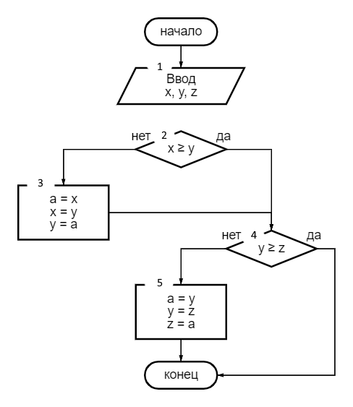
- Ввести числовые значения m, n, p
- Если m < 0, то перейти к п. 3, иначе перейти к п. 4.
- Увеличить значение a на 1, перейти к п. 4
- Если n < 0, то перейти к п. 5, иначе перейти к п. 6.
- Увеличить значение a на 1, перейти к п. 6
- Если p < 0, то перейти к п. 7, иначе перейти к п. 8
- Увеличить значение a на 1, перейти к п. 8
- Вывести значение a
- Конец вычислений
